Lê Ngọc Đảnh/ Lê Ngọc Trùng Dương ( Đệ Nhứt C, 68-69. )

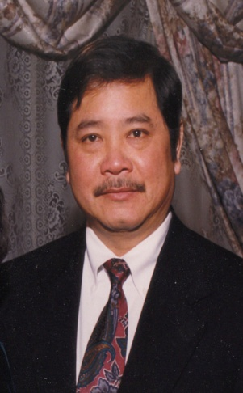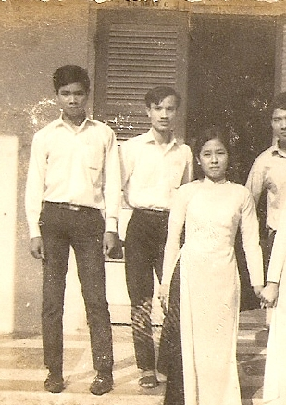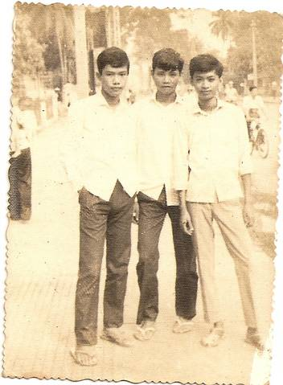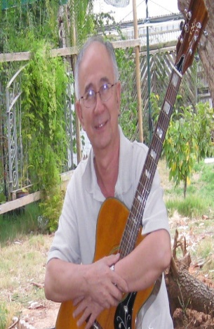

Đảnh Đảnh, Khải, Cao t Lệ, Ba Chương, Đảnh,Nguyên Ng.V. Hiền

Nhớ Về Trường Xưa

Tôi đứng bên nầy bờ dĩ vãng

Thương về con nước ngậm ngùi xuôi. (1)

Lê Ngọc Trùng Dương

Vòng thời gian sắp trở về khởi điểm, trước thềm năm mới, hỏi trí nhớ kỷ niệm nào lưu lại nơi tôi nhiều tiếc nuối, mến thương? Hồi tưởng lại, mới ngày nào hãy còn cắp sách ngày hai buổi đến trường, thế mà bây giờ đã bốn mươi năm trôi qua. Kể từ sau mùa thi năm 1969, tôi và các bạn cùng lớp đã gĩa từ mái trường và thầy cô thân yêu. Trong khung cảnh:
Bụi đường mù mịt còn xa.
Kẻ vào trường học, người ra trường đời. (2)
Tôi đã thực sự xếp bút nghiên để dấn thân vào cuộc chiến khốc liệt đang tàn phá quê hương yêu dấu. Kể từ ngày gia nhập binh chủng Hải Quân, tôi như cánh chim hải âu, theo tháng ngày miệt mài trên sóng nước đại dương với sứ mạng: Bảo vệ lãnh hải của tổ quốc Việt Nam. Nhưng rồi vận nước không may,
Đường mây chưa bổng cánh hồng,
Tiêu ma tuế nguyệt ngại ngùng tu mi. (3)
Biến cố đổi đời, 30 tháng tư đen năm 1975 đã đưa đẩy tôi đi thật xa nơi phương trời viễn xứ, không biết đến bao giờ mới gặp lại bạn cũ, thầy xưa. Rồi một ngày tình cờ tôi đã liên lạc được với thầy Minh, thầy Thanh, rồi chị Trung, chị Vân Khanh. Thầy xưa, bạn cũ như từ thiên cổ ngậm ngùi bước ra. Thử một lần gọi tên bạn, thầy quí mến; những người- xưa- nhưng- không -bao- giơ- cũ,

NAM SINH:
HÙYNH VĂN KHÔI: Cùng lớp từ năm đệ thất đến năm đệ tam C rồi bẵng đi một dạo, không thấy Khôi đến lớp, sau nầy mới được biết là anh đã gia nhập hàng ngũ phía bên kia và đã tử trận. Khôi là một học sinh ưu tú, giỏi tóan, chăm chỉ học hành. Thích đọc báo, và trụyên ngắn trong nguyệt san Tuổỉ Ngọc cho các bạn cùng nghe. Đốt nén hương lòng để tưởng nhớ về anh.
NGUYỄN VĂN PHÓ: Tức văn-thi -sĩ, và cũng là ca- nhạc- sĩ Hương Thu của đài phát thanh Định Tường Cùng lớp từ đệ thất đến đệ tam. Năm đệ ngũ, Phó đã chứng tỏ là một tài năng suất sắc trên nhiều lãnh vực. Năm đệ tứ anh ghi sáng tác nhạc phẩm Giọt Buồn Ly Biệt và viết nhiều thơ văn trên Đặc San Trung Học Chợ Gạo. Gặp anh lần cuối cùng tại Mỷ Tho.
NGUYỄN VĂN BA: Cùng lớp từ lớp đệ thất đến đệ nhất, chăm học, đa tài, từng là ca nhạc sĩ trên đài phát thanh Định Tường dưới biệt danh Huy Ba. Hiện định cư tại Hoa Kỳ. Anh đã tốt nghiệp Cao Học Computer Science và cũng đang tiếp tục trau dồi việc học.
NGUYỄN VĂN HIỀN : Người bạn dễ mến, vui tính. Đệ nhứt C 1969. Cựu sinh viên Văn Khoa. Nỗi Buồn Ước Vọng là thi phẩm của anh được xuất bản dưới bút hiệu Hoài Tuyết Trang. Hiền có nhiều bài đăng trong đặc san Tuổi Mây Bay năm 1969. Bài thơ Khuôn Mặt Chúng là một trong những bài đã được đăng.
HÙYNH HỒNG QUANG: Đậu tú tài 2 ban C năm 1969. Anh là nhạc trưởng và cũng là guitarist trong ban nhạc gia đình do anh thành lập. Thích thơ, văn Phạm Công Thiện, thơ Đinh Hùng. Được biết anh vẫn còn ở lại phương trời lận đận.
TRẦN LÊ KHẢI: Đậu tú tài 2 ban C năm 1969. Hát nhạc Vũ Thành An tuyệt diệu, nhất là bài Tình Khúc Thứ Nhất. Anh đã lập gia đình, và đang định cư tại Houston, Texas, Hoa Kỳ.
LÊ VĂN CHIẾU: Sĩ quan Phi Công, đậu tú tài 1 ban C năm 1968. Thích lang thang, rong chơi với bạn bè.
NGUYỄN HOÀNG NGUYÊN: Thủ khoa khi đậu vào Trung Học Công Lập Chợ Gạo. Đậu Tú Tài 2 ban C. Cựu sinh viên văn khoa. Được biết Nguyên đã định cư tại Hoa Kỳ.
LÊ THIỆN NGỮ: Cựu Xướng Ngôn Viên đài phát thanh Định Tường.
ĐỖ HOÀNG HIỆP: Đậu tú tài 1 ban C năm 1968. Vẫn còn nhớ anh đã đánh đàn guitar cho chị Đỗ Phương Quế hát bài Lý Chim Quyên trong buổi sinh họat văn nghệ ở nhà thầy Trần Việt Sáu.
Riêng các bạn Lạc, Hồng, Tuyển, Nguyên, Huy, Việt, Tuấn, Xuân, Hà,và một số bạn chuyển trường từ trường Thánh Giuse. Còn một số bạn nữa, tôi quên tên, thành thật xin lỗi. Mong tin các bạn.

NỮ SINH:
ĐẶNG THỊ PHÚ QUÍ: Là một học sinh gương mẫu, hiền thục, đức hạnh; đậu tú tài 2 ban C năm 1969, và đã quy y. Được tin hiện nay chị là sư nử trụ trì chùa Tân Hương.
NGUYỄN THỊ TRUNG: Học sinh ưu tú, đậu tú tài 2 ban C 1969. Tiếp tục theo học Đại Học Chính Trị Kinh Doanh Đà Lạt. Giàu lòng nhân đạo, sốt sắng trong sinh họat xã hội và sẳn lòng giúp đở bạn bè khi họan nạn. Năm 1969, có lần chị đã hát bài Hoa Trắng Thôi Cài Trên Áo Tím cho cả lớp cùng nghe.
HÙYNH THỊ MAI: Học sinh xuất sắc. Đậu tú tài 2 ban C năm 1969. Tiếp tục theo học Đại Học Chính Trị Kinh Doanh. Được biết, chị vẫn còn độc thân. Hiện chị đang sinh sống tại Việt Nam.
ĐỖ PHƯƠNG QUẾ: Hát Nhạc Dân Ca thật điêu luyện. Chị đang định cư ở Hoa Kỳ.
TRƯƠNG THỊ TƯỜNG VÂN: Chị ở phương nào? Mong tin chị.
VÂN KHANH: Được biết chị và gia đình đang sinh sống tại Hoa Kỳ.
KIM CHI : Được hân hạnh đi bán báo cho trường với chị ở Vĩnh Long, rồi từ đó không biết thêm tin tức gì về chị nữa!
Chị Cao thị Lệ, mới tìm ra hình chụp chung với chị, anh Khải và anh Ba. Mong tin chị.
Chị PHẤN và một số chị nữa mà tôi đã quên tên. Xin lỗi các chị, mong tin tức các bạn. Mong lắm thay!!!

BAN GIÁO SƯ:
Thầy PHAN CHỪNG THANH: Giáo sư Tóan và Vật lý,
Đã ba mươi năm qua, kể từ khi thôi học để thực sự vào đời, tôi chưa hề gặp lại các thầy. Trong một dịp tình cờ gặp lại chị Trung, chị cho số điện thọai của thầy Thanh và tôi lại được hầu chụyên với thầy. Kỷ niệm về thầy trong phút chốc chợt hiển hiện trong trí nhớ. Dạo đó tuổi thầy vào khỏang bốn mươi, thầy có dáng thanh nhã của một nhà mô phạm; vui tính, nếu học trò có làm điều gì sai quấy, thường thì thầy chỉ dùng lời lẽ nhẹ nhàng khuyên bảo. Thầy có lối dạy toán dễ hiểu, cô đọng, đơn giản, nhưng đầy đủ những mục cần thiết, do đó, đa số học sinh của thầy đều đổ đạt trong những kỳ thi. Dù là giáo sư tóan, nhưng thầy có tâm hồn rất nghệ sĩ, thích hòa đồng với các bạn trẻ và thường xuyên tham gia sinh họat văn nghệ cùng các môn sinh. Có lần, cả lớp có dịp nghe thầy trình diễn nhạc phẩm Chiến Sĩ Vô Danh của Phạm Duy:
Mờ trong bóng chiều
Một đòan quân thấp thóang…
Gịong ca hùng hồn, đầm ấm và biệt tài trình diễn nghệ thuật siêu việt của thầy đã thu hút các cô cậu học trò im lặng, say mê theo dõi. Từng cử chỉ, từng lời ca nhịp nhàng, nhịp điệu hòa hợp với ý tưởng mà người nhạc sĩ muốn diễn đạt. Khi bản nhạc chấm dứt, tiếng vỗ tay vang vội cả lớp học, Những tiếng bis, bis lại tiếp tục vang lên, nhưng thầy chỉ mỉm cười khiêm nhường từ chối. Trong một đêm đốt lửa trại do trường tổ chức có sự tham dự của Lệ Hoa, nữ xướng ngôn viên đài truyền hình Sài Gòn, chị đã trình bày nhạc phẩm Tình Nhớ của Trịnh Công Sơn.

Tình ngỡ đã quên đi
Như lòng cố lạnh lung…
Ngòai biệt tài viết văn, thầy Thanh còn viết thơ và nhạc. Trong thi phẩm: Nhớ Về Một Giòng Sông, thầy đã diễn tả lại niềm đau của một người bên giòng sông Quan Họ với mối ân tình dang dở.
Giòng sông Quan Họ giòng sông,
Lơ thơ nước chảy mênh mông đôi bờ;
Xa rồi ngày nhớ đêm mơ.
Sông xưa bến cũ bây giờ còn không ?
Chợ chờ ai đợi ai mong ?
Cô em yếm thắm má hồng xinh xinh!
Đồng tiền lúng liếng cười duyên,
Xôn xao sông nước ngả nghiêng mái chèo,
Ai mang câu hát đi theo,
Để ai ngơ ngẫn buông chèo hởi ai ?
Giòng sông tím buốc bồi hồi.
Thương nhau người ở ! người ơi đừng về.
Vấn vương Quan Họ giòng sông!
Lơ thơ nước chảy mênh mông ngàn đời.
Vẫn chờ đợi

Vốn giòng dõi nho phong; ông nội của thầy, cụ Phan Thành Danh từng được triều đình Huế ân thưởng Kim Khánh Bội Tinh đã lưu lại cho hậu thế tác phẩm hãn hửu qúi giá, đó là quyển BÚT HOA, viết băng chữ Hán, diễn Nôm. Sở thích của thầy: Bơi lội, chơi bóng bàn, viết văn, và hát nhạc tiền chiến. Thầy Thanh đã từ trần tháng 11, năm 2012.
Thầy TRẦN QUANG MINH: Giáo sư triết,
Hiện nay thầy Minh là Hội trưởng Hội Ái Hửu NĐC-LNH . Thầy viết nhiều bài trong Bản Tin và Đặc San NĐC-LNH, nhờ đó mà nhiều người có cơ hội hiểu biết về lịch sử và những thay đổi của trường sở. Hồi cón ở quê nhà, có lần thầy đã đảm nhiệm chức vụ Hiệu Trưởng trường Nguyễn Đình Chiểu. Trong những năm dạy học, thầy đã truyền giảng cho môn sinh nhiều kiến thức sâu rộng về triết học. Thầy Minh là một tấm gương sáng chói cho hậu thế về sự hiếu học... Hiện thầy đã tốt nghiệp Cao Học tại Hoa Kỳ, và hiện đang định cư tại tiểu bang California.
Thầy TRẦN VIỆT SÁU: Giáo Sư Việt Văn,
Thầy Sáu rất vui tính hòa đồng dễ dàng với các bạn trẻ. Trong năm học cuối cùng của lớp Đệ Nhưt C năm 1969. Thầy cho phép tổ chức sinh họat văn nghệ tại nhà thầy. Thành phần tham dự gồm có Kim Ba, chị Đỗ Phương Quế, Đỗ Hòang Hiệp , Nguyễn văn Hiền. Đêm đó chị Quế hát bài Lý Chim Quyên thật hay. Đỗ Hòang Hiệp đánh đàn guitar phụ họa.
Thầy HỒ: Học được nhiều triết lý và thi ca từ Truyện Kiều do thầy giảng dạy.
Vẫn còn nhớ hai câu thơ đắt ý nhất của thầy:
Đường phố Bô Na vòng đi vòng lại
Để hồn tan trong tà áo muôn màu.
Thầy VŨ TUYÊN: Giáo sư Kinh Tế Học, người Bắc, thầy có gọng nói đầm ấm, truyền cảm và rất tận tâm giúp đỡ học trò.
Thầy NGUYỄN ĐĂNG PHƯƠNG: Giáo sư Anh Văn, thầy thường khuyên các môn sinh nên siêng năng , dùng thì giờ vào những việc hữu ích. Thầy cũng cho biết là thầy tự may lấy quần áo .
Thầy LONG: Giáo sư Anh Văn. Nghe tin thầy bị động viên theo học khóa sĩ quan trừ bị tại trường Bộ Binh Thủ Đức.
Thầy PHÚC: Giáo Sư Pháp Văn, Giảng dạy về Ngôn Ngữ và Văn Minh Pháp.
Thầy : LÂM VĂN BÉ: Giáo sư Sử Địa.
Thầy TÍNH: Giáo sư Hóa Học.
Thầy QUANG: Giáo sư Hóa học.
Thầy LÊ PHÚ THỨ: Giáo Sư Anh Văn nhóm Anh Văn sinh ngữ 1.
Thầy PHAN VĂN HUẤN: Hiệu trưởng. Được tin thầy đã từ trần. Xin mỗi người một lời cầu nguyện cho linh hồn thầy.
Trường Nguyễn Đình Chiểu qui tụ nhiều gíáo sư ưu tú, giàu khả năng chuyên môn và kinh nghiệm sư phạm. Do đó người ta không ngạc nhiên khi nhìn thấy sĩ số học sinh của trường thành công rất nhiều trong các kỳ thi. Đặc biệt trong kỳ thi tú tài 2 năm1969, hầu như 90% các bạn cùng lớp đều đổ đạt.
Trong thời điểm và hòan cảnh hiện tại của người Việt tha hương, tôi xin mượn bài thơ MÙA XUÂN NHỚ QUÊ HƯƠNG của thi sĩ Ngọc Bình (5) làm đọan kết cho bài viết này.

Tuyết giá lạnh bên ngòai phủ trắng,
Nơi tha phương gắng gượng mừng xuân,
Nhưng sao ruột thắt như dần,
Vì ta vẫn nhớ ngày xuân quê nhà.
Nhớ gíó bấc mưa hoa Hà Nội,
Nơi Hàng Đào gấp vội chen nhau
Trai thanh gái lịch đủ màu,
Đồng Xuân chợ tết nhu cầu sắm mua.
Nhớ lủ trẻ nô đùa đốt pháo,
Nơi đầu đường ông lão ra tay
Rồng bay phượng múa chữ thầy
Hồng điều đối liển lời hay tuyệt vời.
Nhớ núi Ngự tế trời xứ Huế
Nơi vua dân vạn tuế thanh bình,
Hòang mai, chè mứt nhiệt tình
Trà sen, rượu đỏ, trầu mình thật xanh.
Nhớ mái đẩy, lời thanh vang vọng
Nơi sông Hương trang trọng hò lơ,
Thần kinh xứ Huế đón chờ
Xuân lai tiết ẩm còn chờ thánh ân.
Nhớ Lục tỉnh người dân vui nhộn,
Nơi Sài Thành bận rộn chợ hoa
Bô Na Đồng Khánh la cà
Chen nhìn cúc quất rộ ra đủ màu,
Nhớ Hóa Đạo ta cầu phật hộ
Nơi Vương Cung Mẹ độ bình an.
Giao thừa pháo dốt miên man
Mừng Xuân rượu mứt tràn lan Bến Thành.
Bởi thế đó không đành hỉ lạc
Nơi tha hương vẫn tạc Xuân quê,
Mong sao có dịp lại về
Quê hương đón Tết ê hề thú Xuân.

GHI CHÚ :

1/ Thơ. Không nhớ tên tác giả. (?)
2/ Không nhớ tên tác giả.
3/ Thơ của Tản Đà Nguyễn Khăc Hiếu.
4/ Nhạc của Trịnh Công Sơn.
5/ Bút hiệu của giáo sư Phan Chừng Thanh.

